РЕФЕРАТ
Отчет 52 с., 29 рис., 4 табл., 7 источн., 1 прил.
БЭКЕНД-РАЗРАБОТКА, ВЕБ-ПРИЛОЖЕНИЕ, РАСПИСАНИЕ, DJANGO, REST API, БАЗА ДАННЫХ, АВТОМАТИЗАЦИЯ
Объект разработки - серверная часть веб-приложения для управления расписанием занятий.
Предмет разработки - backend-система хранения и обработки данных расписания.
Цель работы - разработка серверной части веб-приложения «Расписание» с предоставлением REST API.
В работе выполнен анализ предметной области, спроектированы модели данных и реализован REST API с использованием Django и Django REST Framework.
Результатом является система управления расписанием, обеспечивающая хранение данных и предотвращение конфликтов за счет ограничений базы данных.
Разработка может применяться в учебных заведениях для автоматизации расписания. Практическая значимость заключается в повышении эффективности управления учебным процессом. Возможна дальнейшая доработка системы.

СОДЕРЖАНИЕ
ТЕРМИНЫ И ОПРЕДЕЛЕНИЯ 4
ПЕРЕЧЕНЬ СОКРАЩЕНИЙ И ОБОЗНАЧЕНИЙ 6
ВВЕДЕНИЕ 7
ОСНОВНАЯ ЧАСТЬ 8
1 АНАЛИЗ ПРЕДМЕТНОЙ ОБЛАСТИ 8
1.1 Теоретические аспекты систем управления расписанием 8
1.2 Анализ существующих решений 8
1.3 Формирование требований к системе 10
2 ПРОЕКТИРОВАНИЕ СИСТЕМЫ 13
2.1 Архитектура приложения 13
2.2 Обоснование выбора технологического стека 13
2.3 Проектирование базы данных 17
2.4 Ограничения и целостность данных 18
3 РЕАЛИЗАЦИЯ СЕРВЕРНОЙ ЧАСТИ 19
3.1 Реализация моделей 19
3.2 Реализация REST API 19
3.3 Аутентификация и безопасность 20
4 РЕАЛИЗАЦИЯ ФУНКЦИОНАЛЬНОСТИ РАСПИСАНИЯ 22
5 ВЕБ-ИНТЕРФЕЙС ПРИЛОЖЕНИЯ 25
6 ТЕСТИРОВАНИЕ И ОТЛАДКА 29
6.1 Тестирование аутентификации 29
6.2 Тестирование CRUD-операций 32
6.3 Тестирование функциональности расписания 38
6.4 Тестирование ограничений и целостности данных 45
6.5 Тестирование обработки ошибок 46
7 ЗАПУСК И ЭКСПЛУАТАЦИЯ СИСТЕМЫ 49
ЗАКЛЮЧЕНИЕ 50
СПИСОК ИСПОЛЬЗОВАННЫХ ИСТОЧНИКОВ 51
ПРИЛОЖЕНИЕ А 52

ТЕРМИНЫ И ОПРЕДЕЛЕНИЯ
В настоящем отчете применяют следующие термины с соответствующими определениями.
API | - программный интерфейс приложения, позволяющий взаимодействовать между различными программными компонентами
BACKEND | - серверная часть веб-приложения, отвечающая за обработку данных и бизнес-логику
CRUD | - набор базовых операций над данными: создание, чтение, обновление и удаление
DJANGO | - веб-фреймворк на языке Python для разработки веб-приложений
DJANGO REST FRAMEWORK | - библиотека для создания REST API на основе Django
MVT | - архитектурный шаблон Model–View–Template, используемый в Django
REST API | - архитектурный стиль взаимодействия компонентов системы через HTTP-запросы
SQLITE | - реляционная система управления базами данных, используемая в проекте
АУТЕНТИФИКАЦИЯ | - процесс проверки подлинности пользователя
АВТОРИЗАЦИЯ | - процесс определения прав доступа аутентифицированного пользователя к ресурсам и операциям системы
ТОКЕННАЯ АУТЕНТИФИКАЦИЯ | - способ аутентификации, при котором используется уникальный токен доступа
МОДЕЛЬ | - компонент системы, описывающий структуру и поведение данных
СЕРИАЛИЗАТОР | - механизм преобразования данных модели в формат передачи (например, JSON) и обратно

ПЕРЕЧЕНЬ СОКРАЩЕНИЙ И ОБОЗНАЧЕНИЙ
В настоящем отчете применяют следующие сокращения и обозначения.
БД | - база данных
ПО | - программное обеспечение
API | - программный интерфейс приложения
CRUD | - создание, чтение, обновление и удаление данных
DRF | - Django REST Framework
HTTP | - протокол передачи гипертекста
JSON | - формат обмена данными
MVT | - архитектурный шаблон Model–View–Template
REST | - архитектурный стиль взаимодействия компонентов системы

ВВЕДЕНИЕ
В современных условиях цифровизации образовательного процесса особую актуальность приобретает автоматизация управления учебным расписанием. Традиционные способы составления расписания характеризуются высокой трудоемкостью и подверженностью ошибкам, связанным с пересечением занятий, занятостью преподавателей и ограниченностью аудиторного фонда. Использование веб-приложений позволяет повысить эффективность управления расписанием и обеспечить удобный доступ к информации.
Объектом разработки является серверная часть веб-приложения для управления расписанием учебных занятий. Предметом разработки выступает программная реализация backend-системы, обеспечивающей хранение, обработку и предоставление данных расписания.
Целью работы является разработка и реализация серверной части веб-приложения для управления расписанием учебных занятий, обеспечивающей управление данными и доступ к ним через REST API.
Для достижения поставленной цели необходимо решить следующие задачи: провести анализ предметной области; спроектировать структуру базы данных; реализовать модели и связи между сущностями; разработать REST API для работы с данными; реализовать механизм аутентификации пользователей; обеспечить целостность данных и предотвращение конфликтов расписания.
В работе используются методы анализа предметной области, проектирования информационных систем и разработки программного обеспечения с применением фреймворка Django и библиотеки Django REST Framework.
Основная часть отчета включает описание архитектуры системы, проектирование базы данных, реализацию серверной логики и API, а также анализ полученных результатов. В заключении приведены основные итоги работы и направления дальнейшего развития системы.

ОСНОВНАЯ ЧАСТЬ

1 АНАЛИЗ ПРЕДМЕТНОЙ ОБЛАСТИ

1.1 Теоретические аспекты систем управления расписанием
Современные системы управления расписанием представляют собой программные решения для автоматизации процесса составления, хранения и предоставления информации об учебных занятиях. Основные характеристики:
Типы расписаний:
- статические (семестровые) и динамические (оперативные);
- для групп, преподавателей, аудиторий;
- с учетом четных/нечетных недель;
- с различными уровнями доступа к информации.

Ключевые требования:
- отсутствие конфликтов (пересечений) занятий;
- актуальность и доступность данных;
- удобный поиск и фильтрация;
- разграничение прав доступа;
- интеграция с другими системами.

Технологическая основа таких систем включает:
- backend: Django, Node.js, Laravel, Spring;
- frontend: React, Vue, Angular или шаблонизаторы;
- хранение данных: PostgreSQL, MySQL, SQLite, MongoDB;
- API: REST или GraphQL для интеграции;
- дополнительно: системы кэширования, очереди задач.

1.2 Анализ существующих решений
Проведем сравнительный анализ популярных платформ для управления расписанием:

Таблица 1 - Сравнение платформ для управления расписанием
Критерий | 1С:Университет | Timetable | Google Calendar | Самописные решения (Excel)
Функциональность | Очень высокая | Высокая | Базовая | Ограниченная
Простота внедрения | Низкая | Средняя | Высокая | Высокая
Стоимость | Высокая | Средняя | Бесплатно | Бесплатно
Гибкость настроек | Высокая | Очень высокая | Низкая | Средняя
Контроль конфликтов | Есть | Есть | Частично | Нет
API для интеграции | Есть | Ограничен | Есть | Нет
Веб-интерфейс | Есть | Есть | Есть | Нет
Мобильное приложение | Есть | Нет | Есть | Нет

Выявленные проблемы существующих решений:
1. 1С:Университет:
- высокая стоимость лицензирования и поддержки;
- сложность внедрения, требующая специалистов;
- избыточный функционал для небольших учебных заведений;
- закрытая архитектура, сложность кастомизации.
2. Timetable:
- отсутствие полноценного веб-интерфейса;
- ограниченная возможность совместной работы;
- сложность интеграции с другими системами.
3. Google Calendar:
- отсутствие специализированного функционала для учебных заведений;
- невозможность автоматического контроля конфликтов на уровне данных;
- отсутствие связи сущностей (группы, предметы, аудитории);
- ограничения по количеству участников.
4. Самописные решения на базе электронных таблиц:
- отсутствие автоматической валидации данных;
- сложность поддержания актуальности;
- невозможность одновременной работы нескольких пользователей;
- отсутствие разграничения прав доступа.

1.3 Формирование требований к системе
На основе проведенного анализа сформулированы требования к разрабатываемой системе.
Функциональные требования:
1. Управление сущностями:
- создание, чтение, обновление, удаление записей о группах;
- ведение базы преподавателей с указанием ФИО;
- учет аудиторий с указанием номера и корпуса;
2. Формирование расписания:
- создание записей расписания путем связывания сущностей;
- указание дня недели и типа недели (четная/нечетная/всегда);
- автоматический контроль конфликтов при создании/изменении;
3. Предоставление данных:
- REST API для взаимодействия с клиентскими приложениями;
- фильтрация и поиск по различным параметрам;
- экспорт данных в машиночитаемых форматах (JSON).
4. Аутентификация и авторизация:
- регистрация и вход пользователей;
- токенная аутентификация;
- разграничение прав доступа.
Нефункциональные требования:
1. Производительность:
- время отклика API не более 500 мс;
- поддержка до 100 одновременных пользователей;
2. Безопасность:
- хеширование паролей пользователей;
- защита токенов аутентификации;
3. Надежность и целостность:
- транзакционность операций;
- резервное копирование данных;
- логирование ошибок.
4. Масштабируемость:
- модульная архитектура;
- поддержка увеличения количества сущностей без деградации производительности.

User Stories:
1. Как администратор расписания, я хочу:
- быстро создавать и редактировать записи расписания;
- видеть все конфликты при внесении изменений;
- получать уведомления о попытках создания некорректных записей;
2. Как преподаватель, я хочу:
- просматривать свое расписание на неделю/семестр;
- иметь доступ к расписанию с любого устройства;
- быть уверенным, что у меня не будет пересечений занятий.
3. Как студент, я хочу
- легко найти расписание своей группы;
- видеть информацию о предмете, преподавателе и аудитории;
- получать данные в удобном формате;

2 ПРОЕКТИРОВАНИЕ СИСТЕМЫ

2.1 Архитектура приложения
Разрабатываемое приложение построено с использованием веб-фреймворка Django и реализует архитектурный шаблон MVT (Model–View–Template).
Архитектура системы включает следующие компоненты:
- модель (Model) - отвечает за структуру данных и взаимодействие с базой данных;
- представление (View) - реализует бизнес-логику обработки запросов;
- шаблон (Template) - отвечает за отображение данных пользователю.
Дополнительно в системе используется Django REST Framework для реализации REST API, обеспечивающего взаимодействие с клиентскими приложениями.
Взаимодействие компонентов осуществляется следующим образом:
- клиент отправляет HTTP-запрос;
- запрос обрабатывается представлением;
- при необходимости происходит обращение к моделям и базе данных;
- результат возвращается клиенту в виде HTML-страницы или JSON-ответа.
Таким образом, система представляет собой клиент-серверное приложение, где серверная часть отвечает за обработку данных и предоставление API.

2.2 Обоснование выбора технологического стека
При проектировании системы основное внимание уделялось следующим критериям:
- быстрота разработки - возможность создания работающего прототипа в сжатые сроки;
- надежность и стабильность - использование проверенных технологий с длительной поддержкой;
- безопасность - встроенные механизмы защиты от распространенных уязвимостей;
- надежность и масштабируемость - возможность развития системы при увеличении нагрузки;

Обоснование выбора языка программирования
Для реализации серверной части был выбран язык Python 3. Данный выбор обоснован следующими факторами:
- простой и читаемый синтаксис, ускоряющий разработку;
- обширная стандартная библиотека;
- огромное сообщество разработчиков;
- поддержка парадигм процедурного, объектно-ориентированного и функционального программирования;
- кроссплатформенность.

Обоснование выбора веб-фреймворка
Для разработки веб-приложения проведен сравнительный анализ популярных Python-фреймворков.

Таблица 2 - Сравнение веб-фреймворков Python
Критерий | Django | Flask | FastAPI
Тип | Полнофункциональный | Микрофреймворк | Современный асинхронный
Скорость разработки | Высокая | Средняя | Высокая
Встроенная админ-панель | Есть | Нет | Нет
ORM | Встроенная (Django ORM) | Требуется сторонняя (SQLAlchemy) | Требуется сторонняя
Аутентификация | Встроенная | Требуется расширение | Требуется реализация
REST API | Через DRF | Через Flask-RESTful | Нативная поддержка
Производительность | Средняя | Средняя | Высокая
Кривая обучения | Средняя | Низкая | Средняя
Сообщество | Очень большое | Большое | Растущее
Применение | Крупные проекты, CMS | Микросервисы, API | High-load API

Выбор Django обоснован:
- Принцип "батарейки в комплекте" - фреймворк предоставляет все необходимые компоненты из коробки (ORM, аутентификация, админ-панель, работа с формами);
- Встроенная система аутентификации и авторизации - не требуется реализовывать с нуля;
- Django ORM - мощный инструмент для работы с базами данных без написания SQL-запросов;
- Автоматическая генерация административного интерфейса - экономия времени на разработку панели управления;

Обоснование выбора СУБД
В качестве системы управления базами данных выбрана SQLite.
Таблица 3 - Сравнение СУБД
Критерий | SQLite | PostgreSQL | MySQL
Тип | Встраиваемая | Клиент-серверная | Клиент-серверная
Установка | Не требуется | Требуется | Требуется
Конфигурация | Не нужна | Требуется настройка | Требуется настройка
Производительность | Хорошая для небольших проектов | Отличная | Отличная
ACID-совместимость | Полная | Полная | Частичная
Внешние ключи | Поддерживаются | Полная поддержка | Поддерживаются
Сложность | Минимальная | Средняя | Средняя
Применимость | Разработка, тестирование, небольшие проекты | Крупные проекты, высокая нагрузка | Веб-приложения, CMS

Выбор SQLite обоснован:
- Простота развертывания - база данных представляет собой один файл, не требует установки и настройки сервера БД;
- Полная поддержка SQL - реализует большинство стандартов SQL;
- Возможность миграции - при необходимости проект можно перенести на PostgreSQL или MySQL с минимальными изменениями;

2.3 Проектирование базы данных
База данных является ключевым элементом системы и предназначена для хранения информации о расписании.
Основные сущности системы представлены в таблице 4.
Таблица 4 - Основные сущности системы
Сущность | Описание
Группа | Учебная группа
Предмет | Дисциплина
Преподаватель | Лицо, проводящее занятия
Аудитория | Помещение
Временной слот | Время занятия
Расписание | Связь всех сущностей

Спроектированная структура базы данных обеспечивает нормализованное хранение данных и позволяет эффективно выполнять операции добавления, изменения и получения информации о расписании.
Схема базы данных представлена на рисунке 1.
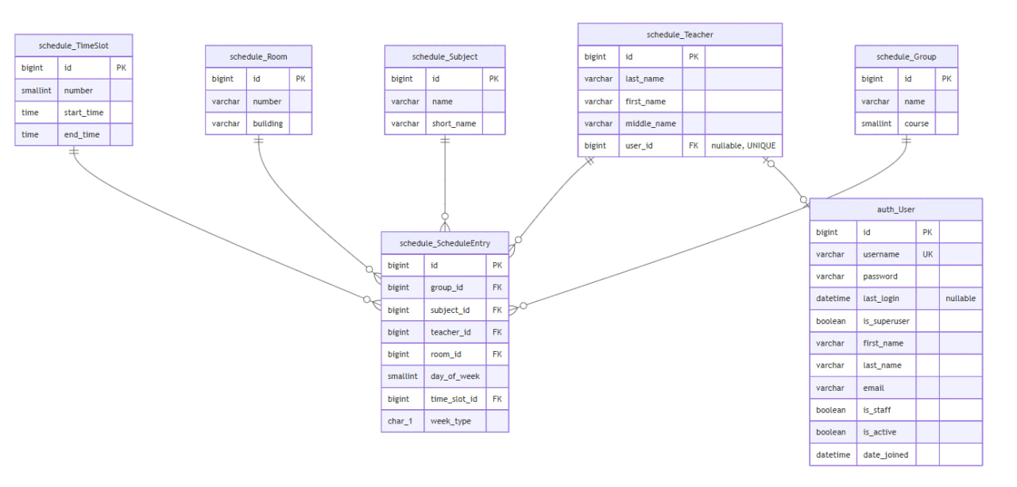
Рисунок 1 – Схема базы данных

2.4 Ограничения и целостность данных
Одним из ключевых требований к системе является обеспечение целостности данных и предотвращение логических конфликтов.
Для этого реализованы следующие механизмы:
- запрет на создание нескольких записей расписания с одинаковыми параметрами времени для одной группы;
- контроль занятости преподавателей - один преподаватель не может вести несколько занятий одновременно;
- контроль занятости аудиторий - одна аудитория не может быть занята более чем одним занятием в один временной слот;
- использование ограничений уникальности на уровне базы данных;
- валидация данных при создании и обновлении записей через API;
- внешние ключи с каскадным удалением для поддержания ссылочной целостности.
Данные меры позволяют исключить ошибки, связанные с пересечением занятий, и обеспечить корректность формируемого расписания.

3 РЕАЛИЗАЦИЯ СЕРВЕРНОЙ ЧАСТИ

3.1 Реализация моделей
Реализация серверной части приложения выполнена с использованием фреймворка Django. Основой системы являются модели, определяющие структуру данных и их взаимосвязи.
В приложении реализованы следующие модели:
- модель группы, содержащая наименование и курс обучения;
- модель предмета, включающая полное и краткое наименование;
- модель преподавателя, содержащая фамилию, имя и отчество;
- модель аудитории, включающая номер и корпус;
- модель временного слота, задающая номер занятия, время начала и окончания;
- модель записи расписания, объединяющая все сущности.
Модель расписания является центральной и содержит внешние ключи на остальные модели. Это позволяет формировать полную информацию о каждом занятии.
Для представления дней недели используется механизм перечислений (IntegerChoices), что позволяет избежать создания отдельной таблицы и упростить структуру базы данных.
Связь преподавателя с учетной записью пользователя реализована через стандартную модель пользователя Django, что обеспечивает возможность расширения функциональности системы.

3.2 Реализация REST API
Для взаимодействия с клиентскими приложениями реализован REST API с использованием библиотеки Django REST Framework.
Для каждой сущности системы реализованы следующие операции:
- получение списка объектов (GET);
- получение отдельного объекта (GET по идентификатору);
- создание объекта (POST);
- обновление объекта (PUT);
- удаление объекта (DELETE).
Каждая операция соответствует отдельному HTTP-запросу и возвращает данные в формате JSON.
Основные конечные точки API:
- /api/groups/ - работа с группами;
- /api/subjects/ - работа с предметами;
- /api/teachers/ - работа с преподавателями;
- /api/rooms/ - работа с аудиториями;
- /api/timeslots/ - работа с временными слотами;
- /api/schedule/ - работа с расписанием.
Для преобразования данных моделей в формат JSON и обратно используются сериализаторы, обеспечивающие валидацию входных данных.

3.3 Аутентификация и безопасность
В системе реализована токенная аутентификация пользователей. Для получения токена используется отдельная конечная точка API, принимающая имя пользователя и пароль.
После успешной аутентификации пользователю выдается уникальный токен доступа, который передается в заголовке последующих HTTP-запросов. Данный токен используется не только для подтверждения личности, но и для авторизации: система проверяет роль пользователя (администратор или обычный пользователь) и на основе этого разрешает или запрещает доступ к защищённым конечным точкам API. Операции чтения (GET) доступны без ограничений, а операции изменения данных (POST, PUT, DELETE) разрешены только авторизованным пользователям с соответствующими правами.
Защите подлежат следующие действия:
- создание данных;
- изменение данных;
- удаление данных.
Операции чтения (GET-запросы) доступны без аутентификации, что обеспечивает удобство просмотра расписания.
Данный подход позволяет разграничить права доступа и предотвратить несанкционированное изменение данных.
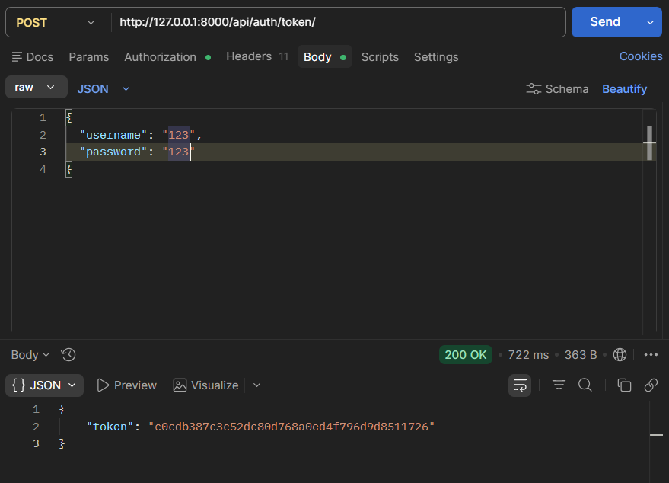
Рисунок 2 – Получение токена аутентификации

4 РЕАЛИЗАЦИЯ ФУНКЦИОНАЛЬНОСТИ РАСПИСАНИЯ
Основной функциональностью системы является формирование и управление расписанием учебных занятий.
Создание записи расписания осуществляется путем указания следующих параметров:
- идентификатор группы;
- идентификатор предмета;
- идентификатор преподавателя;
- идентификатор аудитории;
- день недели;
- временной слот;
- тип недели.
Тип недели определяет периодичность проведения занятия:
- всегда;
- только по четным неделям;
- только по нечетным неделям.
День недели задается числовым значением, соответствующим конкретному дню учебной недели.
При создании и обновлении записей выполняется проверка корректности данных, включая:
- проверку существования связанных объектов;
- контроль занятости группы;
- контроль занятости преподавателя;
- контроль занятости аудитории.
В случае возникновения конфликта операция отклоняется, что предотвращает создание некорректного расписания.
Система обеспечивает возможность получения списка всех записей расписания, а также отдельной записи по идентификатору. Это позволяет реализовать гибкий доступ к данным и использовать их для отображения в пользовательском интерфейсе.

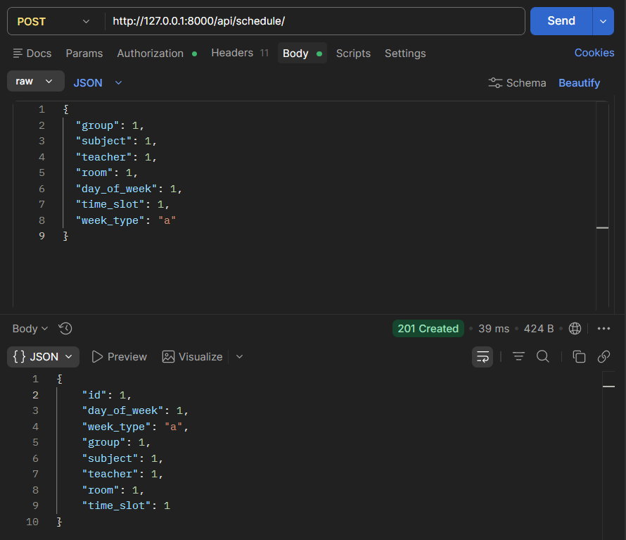
Рисунок 3 – Пример создания записи расписания

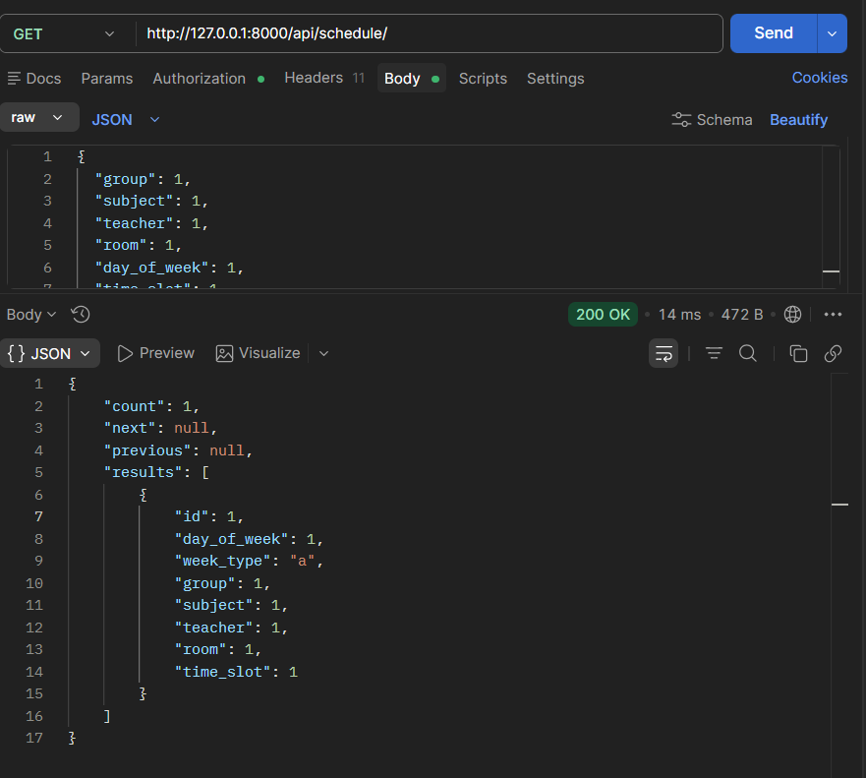
Рисунок 4 – Пример получения записи расписания

5 ВЕБ-ИНТЕРФЕЙС ПРИЛОЖЕНИЯ
Помимо REST API в системе реализован базовый веб-интерфейс, предназначенный для просмотра расписания и выполнения операций аутентификации пользователей.
Веб-интерфейс разработан с использованием шаблонов Django и обеспечивает доступ к основным функциям системы через браузер.
В приложении реализованы следующие страницы:
- главная страница, отображающая общее представление системы и список доступных данных;
- страница просмотра расписания для конкретной группы;
- страница входа пользователя в систему;
- страница регистрации нового пользователя.
Страница просмотра расписания группы позволяет получить структурированную информацию о занятиях, включая:
- дисциплину;
- преподавателя;
- аудиторию;
- время проведения занятия;
- день недели.
Данные на страницах формируются на основе информации, получаемой из базы данных через модели Django.
Для обеспечения доступа к защищенным функциям реализована система аутентификации пользователей. Пользователь может зарегистрироваться, после чего выполнить вход в систему с использованием учетных данных.
Веб-интерфейс выполняет преимущественно функцию отображения данных и не содержит сложной бизнес-логики, которая реализована на уровне серверной части и REST API.

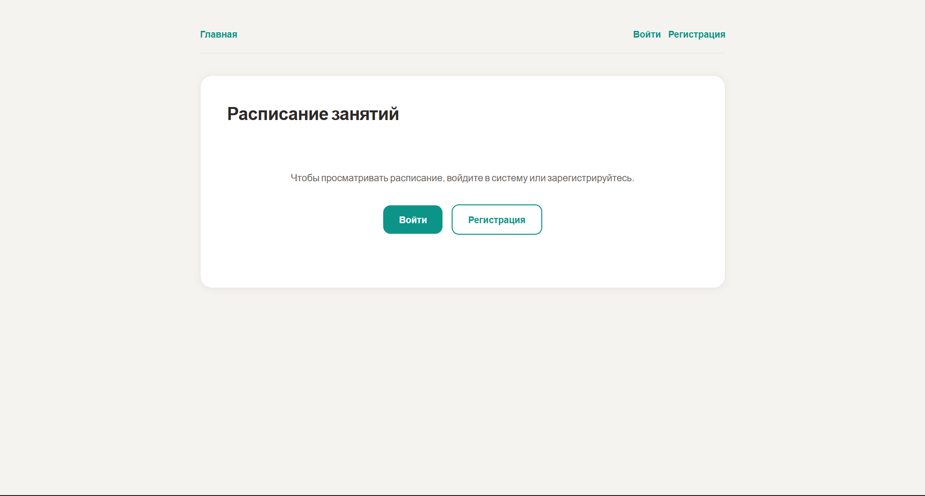
Рисунок 5 – Главная страница веб-приложения (без авторизации)

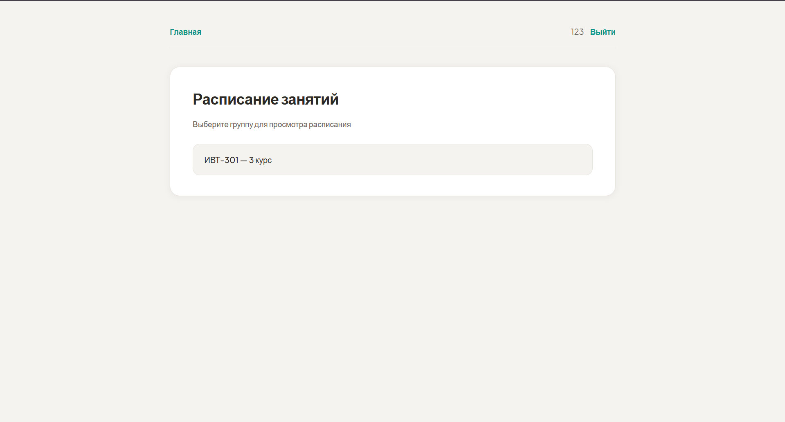
Рисунок 6 – Главная страница веб-приложения (с авторизацией)

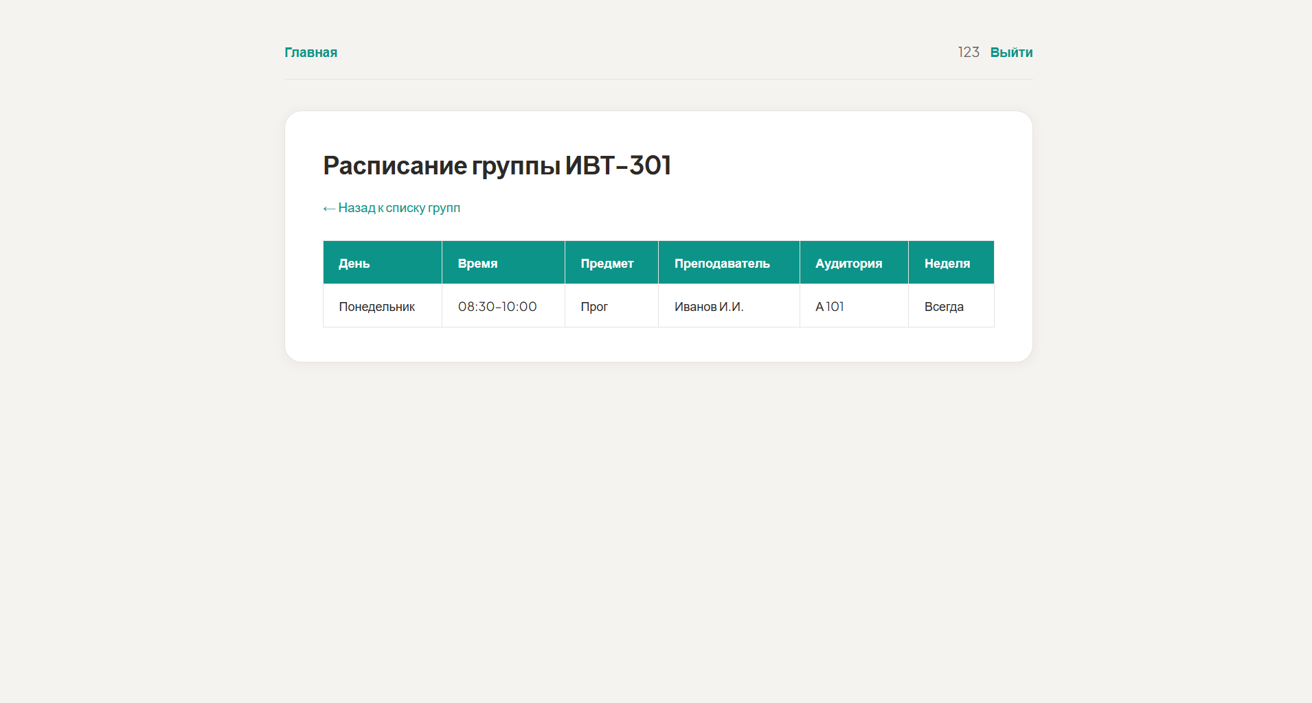
Рисунок 7 – Страница просмотра расписания группы

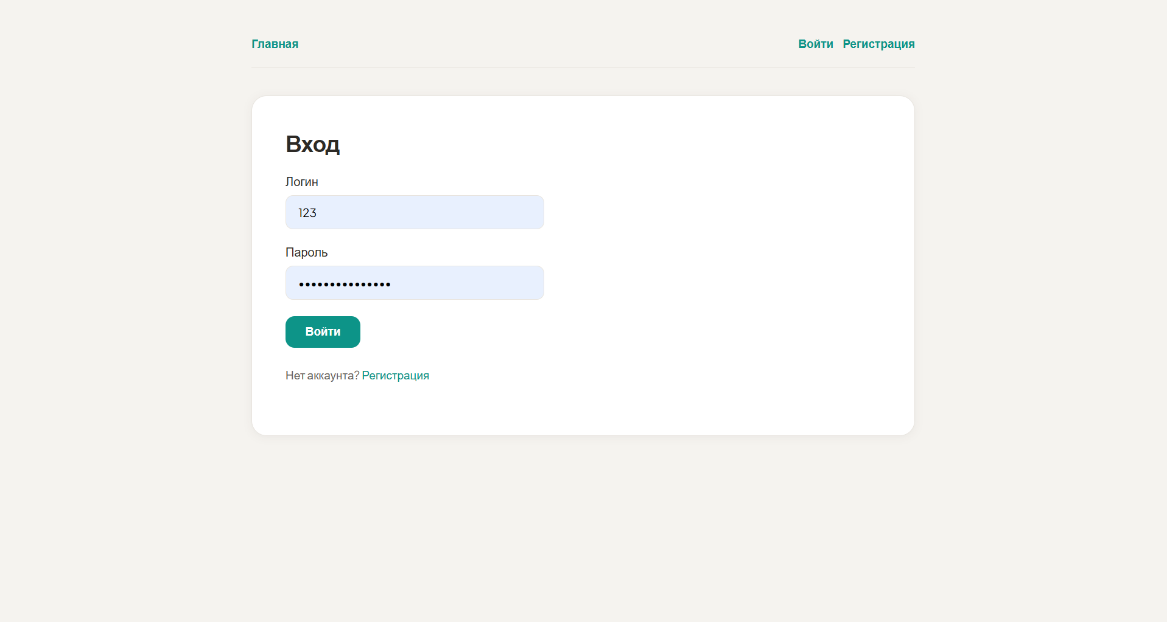
Рисунок 8 – Страница авторизации

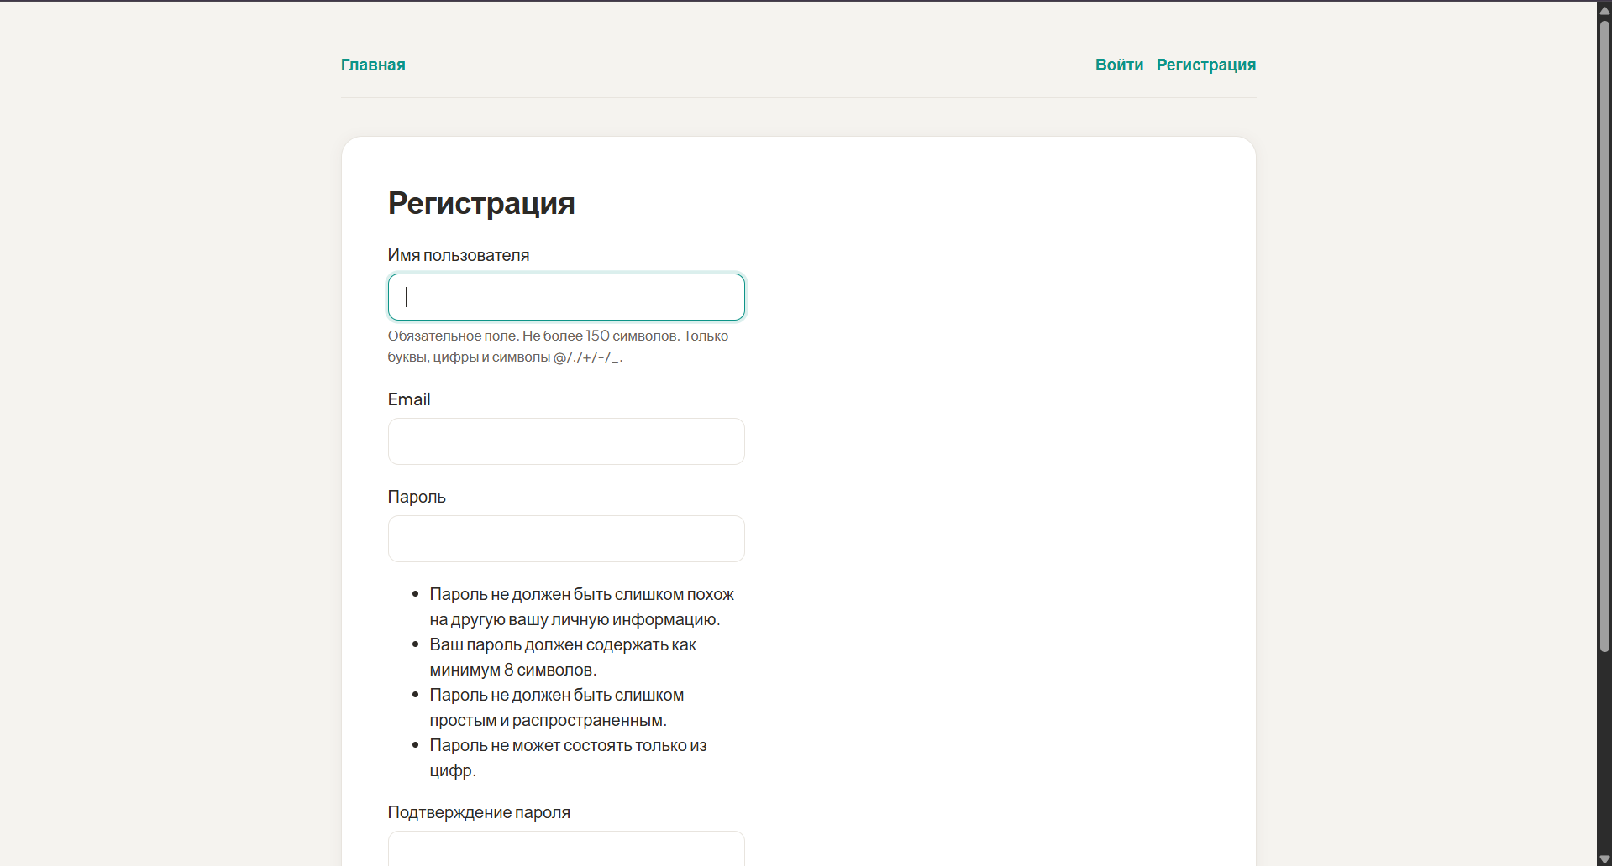
Рисунок 9 – Страница регистрации

6 ТЕСТИРОВАНИЕ И ОТЛАДКА
Тестирование разработанной системы проводилось с целью проверки корректности работы серверной части, соответствия реализованного функционала требованиям и обеспечения целостности данных.
В качестве инструмента тестирования использовался Postman, позволяющий формировать HTTP-запросы к REST API и анализировать ответы сервера.

6.1 Тестирование аутентификации
На первом этапе проверялась корректность работы механизма аутентификации пользователей.
Были выполнены следующие проверки:
- получение токена при корректных учетных данных;
- отказ в выдаче токена при неверном логине или пароле;
- использование токена для доступа к защищенным операциям.
В результате тестирования установлено, что система корректно выдает токен при успешной аутентификации и запрещает доступ при его отсутствии или некорректности.

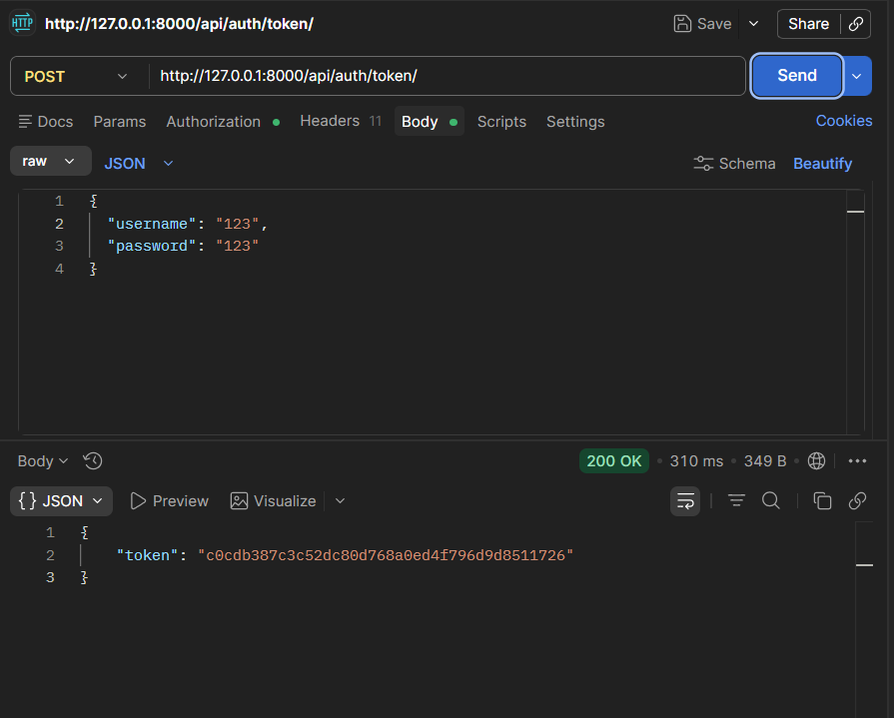
Рисунок 10 – Получение токена с корректными данными
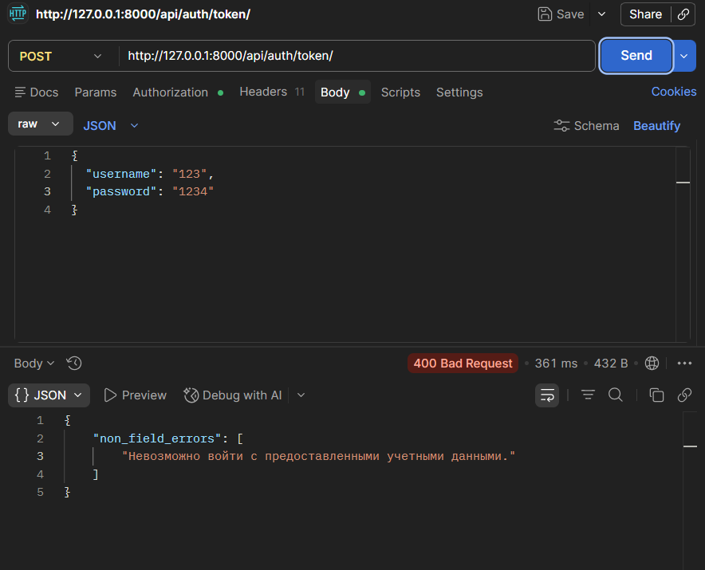
Рисунок 11 – отказ в выдаче токена при неверных данных
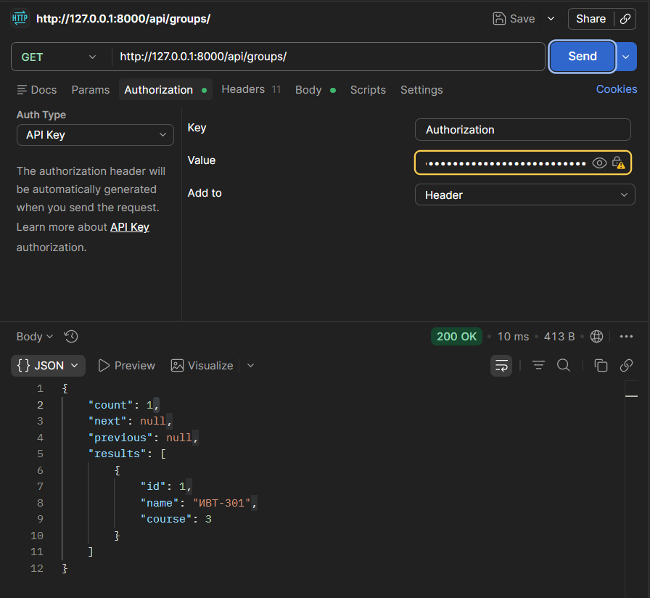
Рисунок 12 – использование токена для доступа к защищенным операциям

6.2 Тестирование CRUD-операций
Далее проводилась проверка базовых операций над данными для всех сущностей системы.
Проверялись следующие операции:
- создание новых записей (POST);
- получение списка объектов (GET);
- получение объекта по идентификатору (GET);
- обновление данных (PUT);
- удаление записей (DELETE).
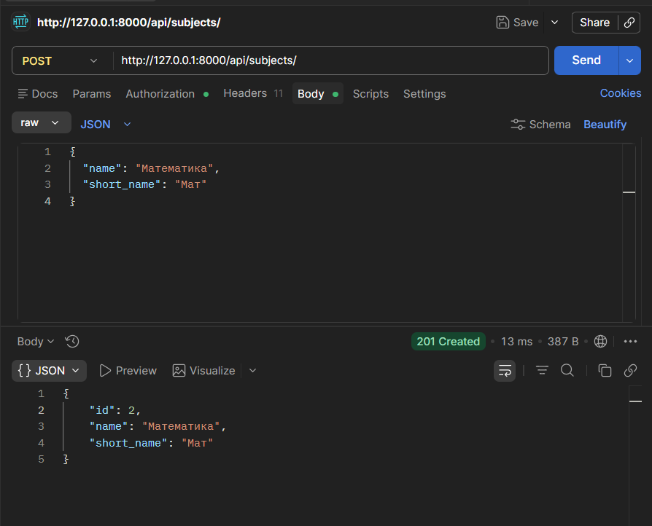
Рисунок 13 – Создание новой записи предмета
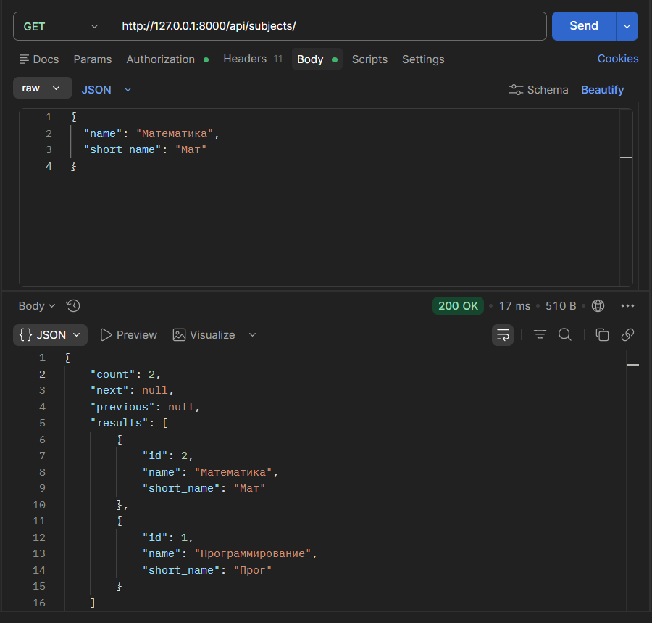
Рисунок 14 – Получение записей предметов

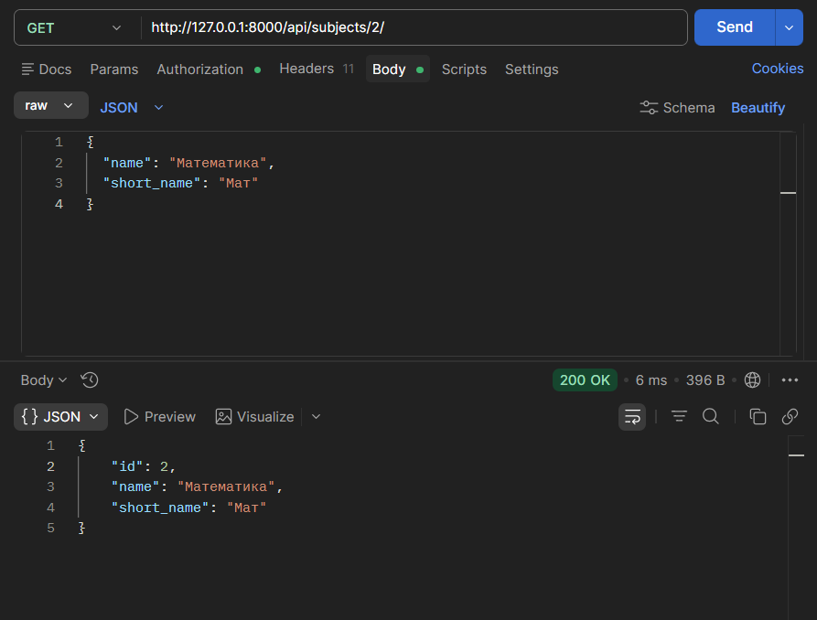
Рисунок 15 – Получение записи предмета по идентификатору
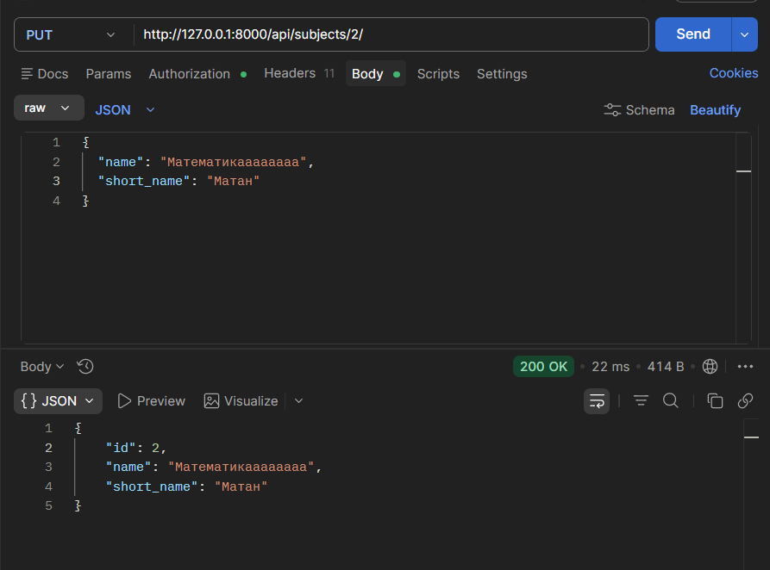
Рисунок 16 – Обновление записи предмета
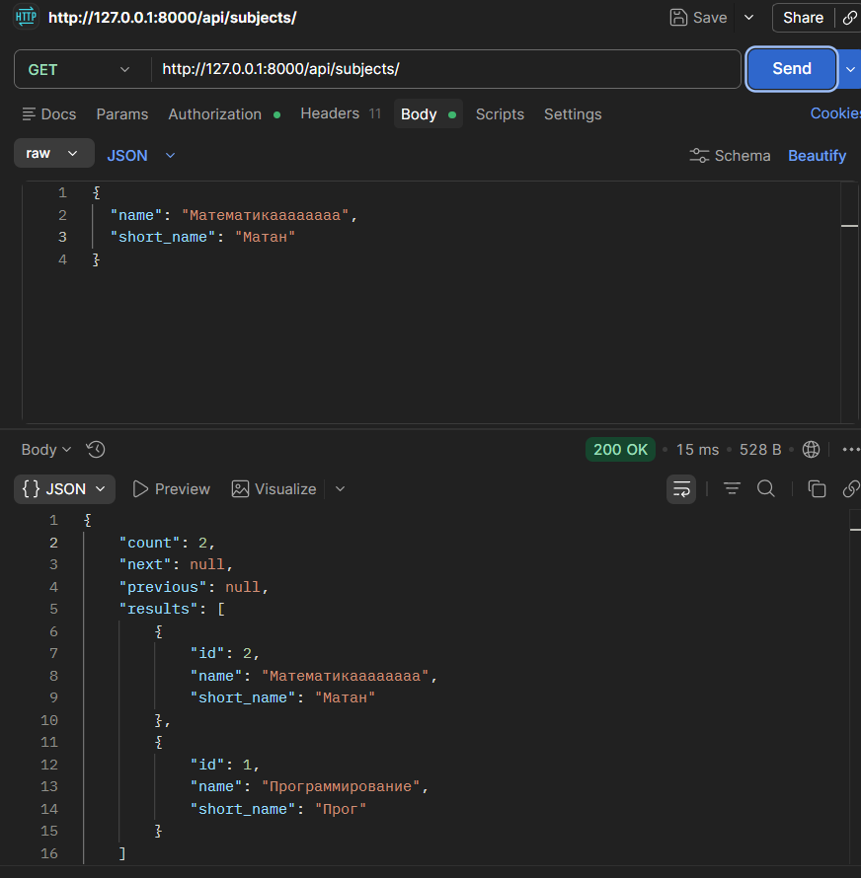
Рисунок 17 – Получение записей предметов после изменений
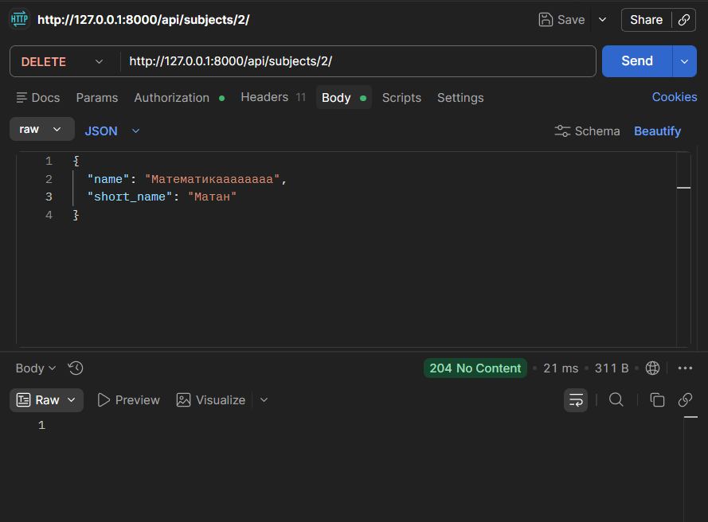
Рисунок 18 – Удаление записи предмета

Тестирование показало, что все операции выполняются корректно, а изменения данных сохраняются в базе данных.

6.3 Тестирование функциональности расписания
Особое внимание уделялось тестированию центральной функции системы - работе с расписанием.
Проверялись следующие сценарии:
- создание записи расписания с корректными данными;
- получение списка записей расписания;
- обновление записи расписания;
- удаление записи.
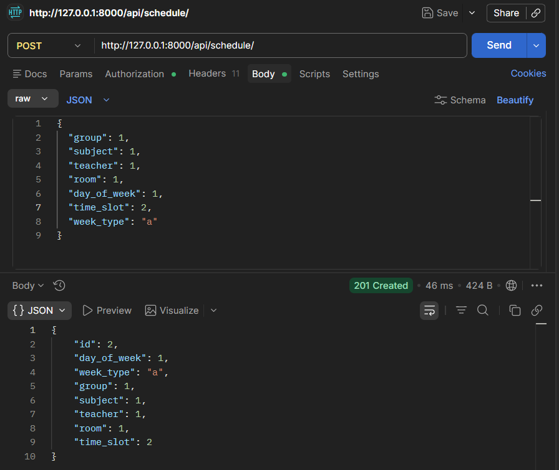
Рисунок 19 – Создание новой записи расписания
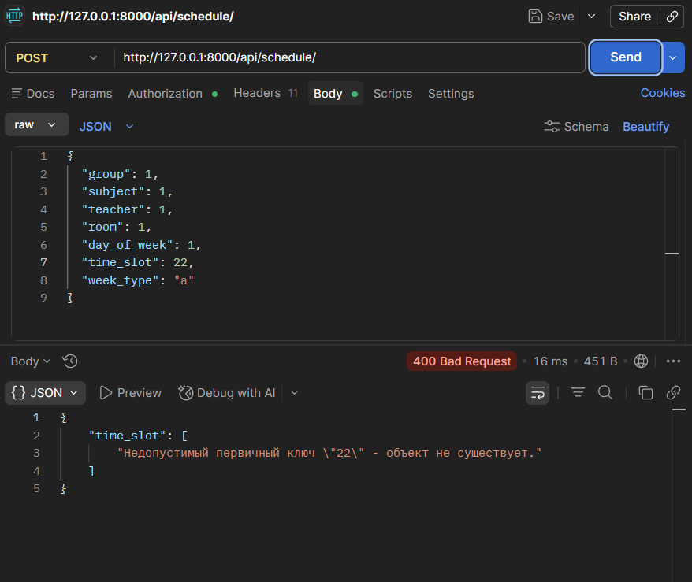
Рисунок 20 – Попытка создать запись расписания с некорректными данными
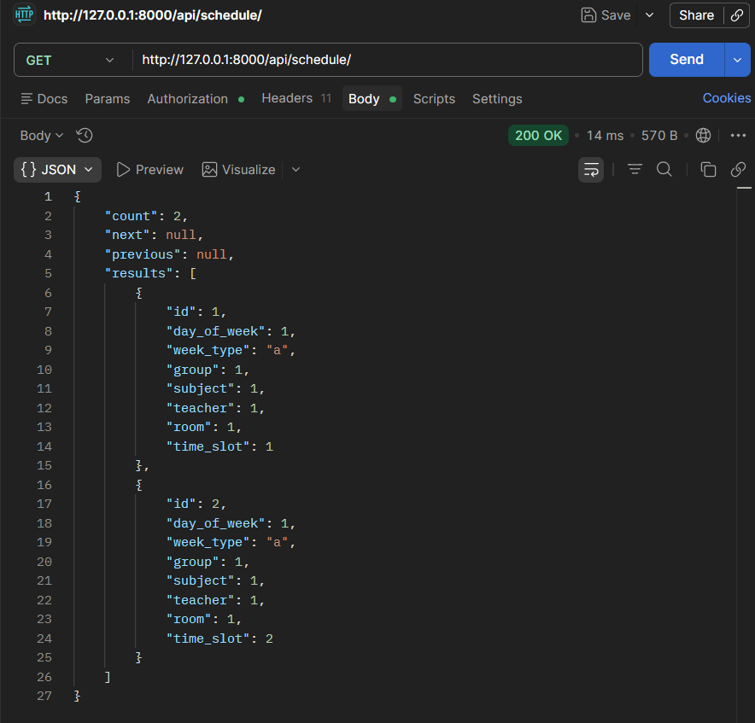
Рисунок 21 – Получение записей расписания
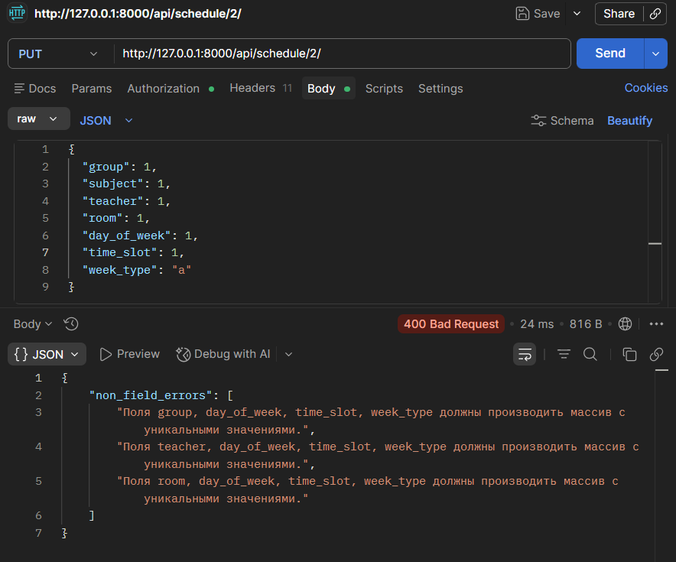
Рисунок 22 – Попытка обновить запись расписания с некорректными данными
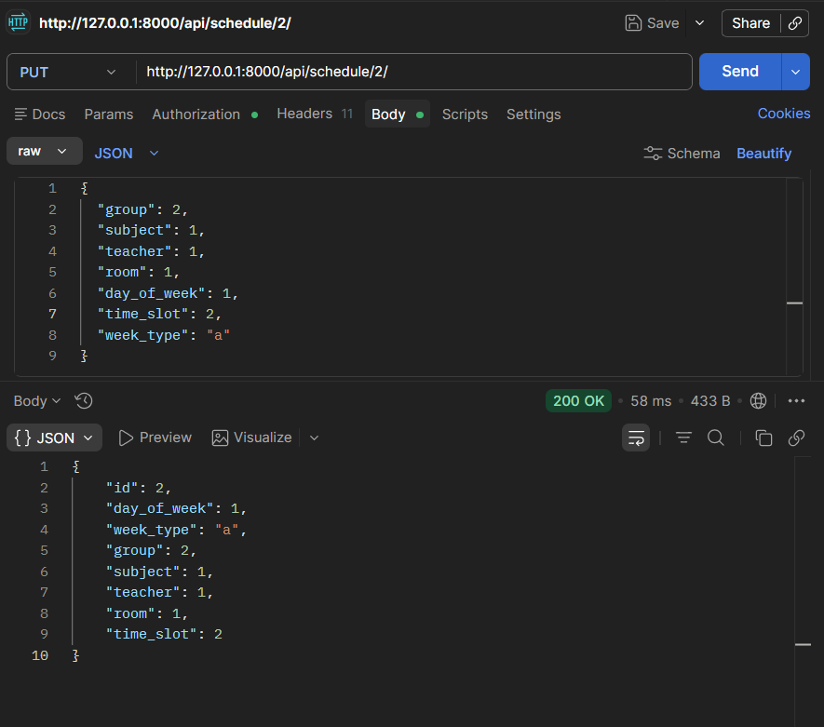
Рисунок 23 – Изменение данных в записи расписания
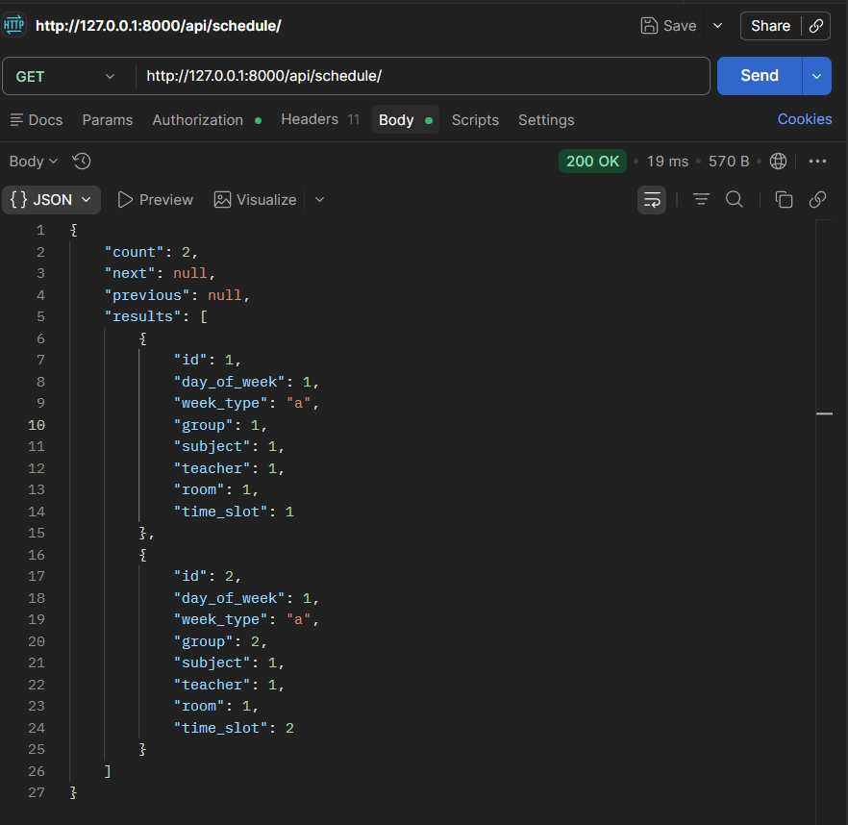
Рисунок 24 – Получение записей расписания после изменений

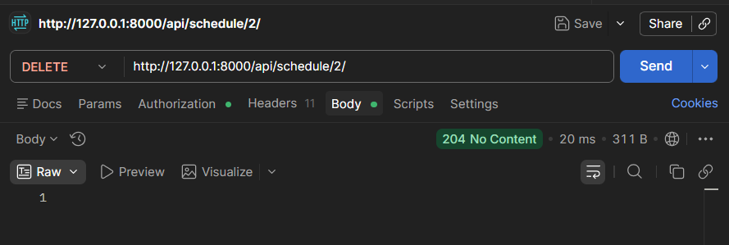
Рисунок 25 – Удаление записи расписания по идентификатору

Результаты показали, что система корректно обрабатывает данные и возвращает актуальную информацию.

6.4 Тестирование ограничений и целостности данных
Важной частью тестирования являлась проверка механизмов предотвращения конфликтов расписания.
Были выполнены следующие проверки:
- попытка назначения двух занятий одной группе в одно и то же время;
- попытка назначения одного преподавателя на несколько занятий одновременно;
- попытка использования одной аудитории в нескольких записях расписания в один временной слот.
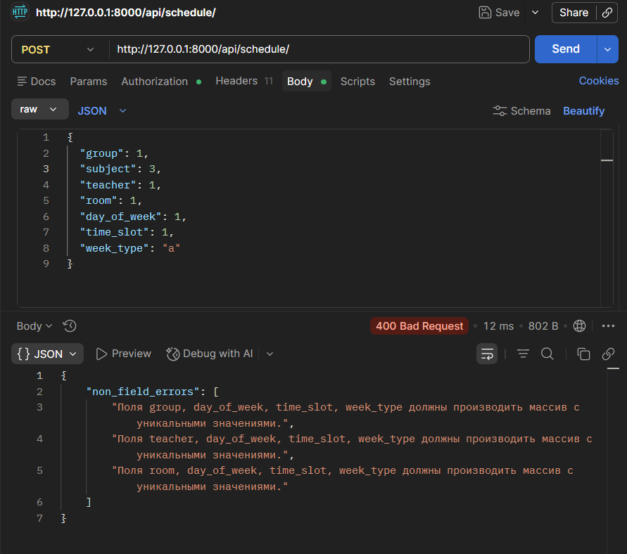
Рисунок 26 – Попытка назначения двух занятий одной группе в одно и то же время
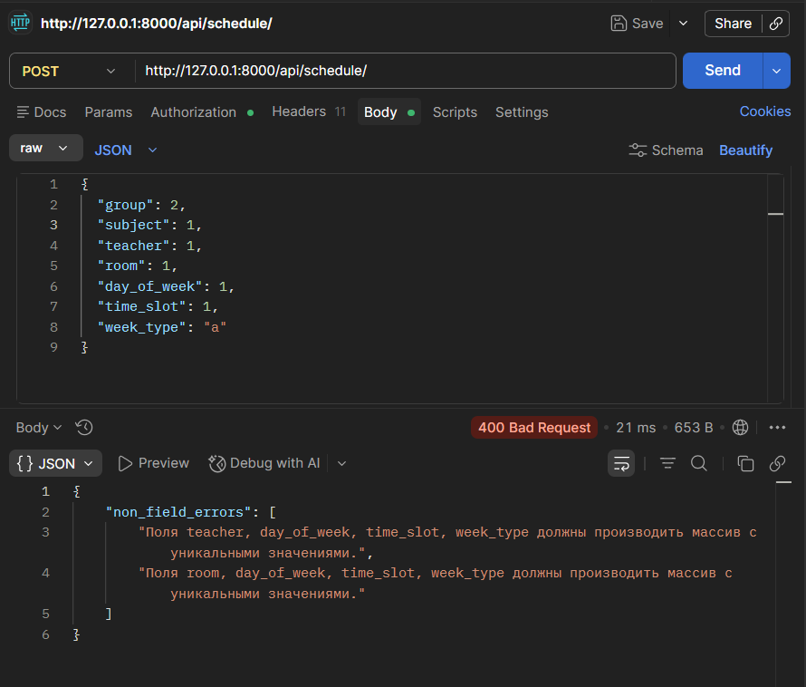
Рисунок 27 – Попытка назначения одного преподавателя на несколько занятий одновременно

Во всех случаях система отклоняла некорректные запросы, что подтверждает корректную работу ограничений на уровне базы данных и логики приложения.

6.5 Тестирование обработки ошибок
Дополнительно проверялась устойчивость системы к некорректным данным.
Были протестированы следующие ситуации:
- передача некорректных или неполных данных;
- обращение к несуществующим объектам;
- выполнение защищенных операций без токена.
Система корректно обрабатывает ошибки и возвращает соответствующие HTTP-коды, что соответствует требованиям к REST API.

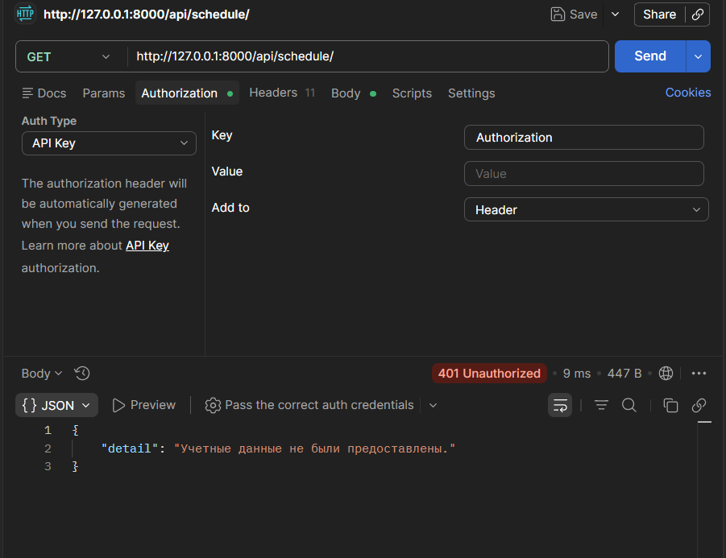
Рисунок 28 – Попытка получить доступ к данным без авторизации
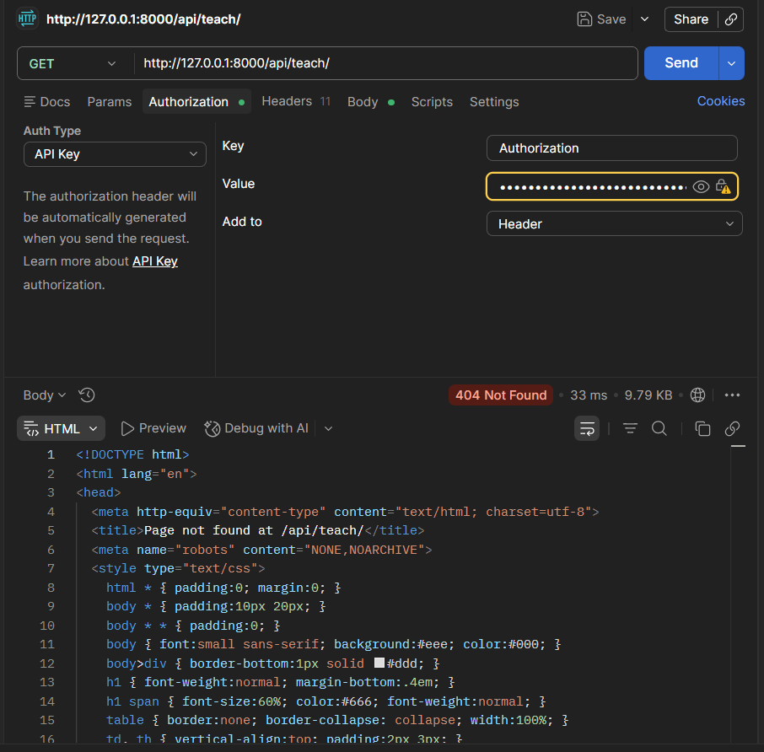
Рисунок 29 – Попытка получить доступ к несуществующим данным

7 ЗАПУСК И ЭКСПЛУАТАЦИЯ СИСТЕМЫ
Для запуска разработанного приложения требуется наличие установленной среды выполнения Python и необходимых зависимостей, включая Django и Django REST Framework.
Перед началом работы необходимо выполнить инициализацию базы данных с помощью команды:
python manage.py migrate
Данная команда создает структуру базы данных в соответствии с описанными моделями.
Для корректной работы системы необходимо создать учетную запись администратора:
python manage.py createsuperuser
После этого выполняется инициализация временных слотов с помощью пользовательской команды:
python manage.py init_schedule
В случае необходимости очистки данных используется команда:
python manage.py clear_db
Запуск сервера осуществляется стандартной командой:
python manage.py runserver
После запуска приложение становится доступным по адресу http://127.0.0.1:8000.
Для работы с API необходимо:
- получить токен аутентификации;
- использовать полученный токен при выполнении защищенных запросов;
- выполнять операции через REST API или веб-интерфейс.
Система может использоваться как в режиме разработки, так и в качестве основы для дальнейшего развертывания и масштабирования.

ЗАКЛЮЧЕНИЕ
В ходе выполнения курсовой работы была разработана серверная часть веб-приложения «Расписание», предназначенного для управления учебным расписанием.
В процессе работы был проведен анализ предметной области, определены основные сущности системы и их взаимосвязи. На основе полученных данных спроектирована структура базы данных и архитектура приложения с использованием шаблона MVT.
В рамках реализации были разработаны модели данных, обеспечивающие хранение информации о группах, преподавателях, предметах, аудиториях и временных слотах. Реализован REST API, позволяющий выполнять операции создания, чтения, обновления и удаления данных. Также внедрен механизм токенной аутентификации, обеспечивающий защиту операций изменения данных.
Особое внимание было уделено обеспечению целостности данных. Реализованные ограничения позволяют предотвращать конфликты расписания, связанные с занятостью групп, преподавателей и аудиторий.
Проведенное тестирование показало корректность работы системы и соответствие реализованного функционала поставленным требованиям.
Разработанное приложение может быть использовано в учебных заведениях для автоматизации процесса составления и ведения расписания занятий.
В качестве направлений дальнейшего развития системы можно выделить:
- расширение функциональности веб-интерфейса;
- реализацию дополнительных возможностей API (фильтрация, поиск);
- интеграцию с внешними системами;
- внедрение автоматизированного формирования расписания.

СПИСОК ИСПОЛЬЗОВАННЫХ ИСТОЧНИКОВ
- Django Documentation [Электронный ресурс]. - Режим доступа: https://docs.djangoproject.com/ (дата обращения: 29.03.2026).
- Django REST Framework Documentation [Электронный ресурс]. - Режим доступа: https://www.django-rest-framework.org/ (дата обращения: 29.03.2026).
- Python Documentation [Электронный ресурс]. - Режим доступа: https://docs.python.org/ (дата обращения: 29.03.2026).
- Fielding R. Architectural Styles and the Design of Network-based Software Architectures. - 2000.
- SQLite Documentation [Электронный ресурс]. - Режим доступа: https://www.sqlite.org/docs.html (дата обращения: 29.03.2026).
- ГОСТ 7.32–2017. Отчет о научно-исследовательской работе. Структура и правила оформления.
- Postman Learning Center [Электронный ресурс]. - Режим доступа: https://learning.postman.com/ (дата обращения: 29.03.2026).

ПРИЛОЖЕНИЕ А
Исходный код проекта
Репозиторий проекта доступен по адресу:
https://github.com/RackeyHacker/schedule-backend

